AXure点击导航切换页面

这里学习的是，点击导航栏的菜单时，页面根据所点击的菜单进行切换。

# 将母板应用于Index页面

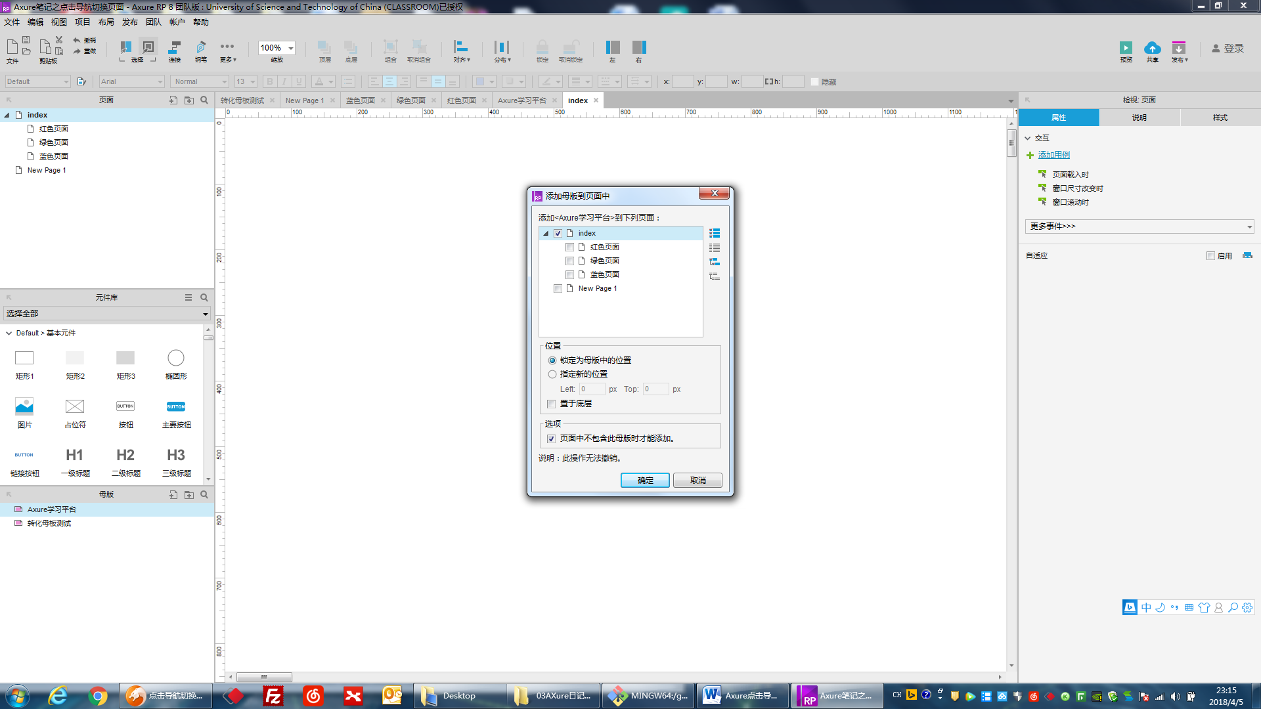

Index页面内容如下：

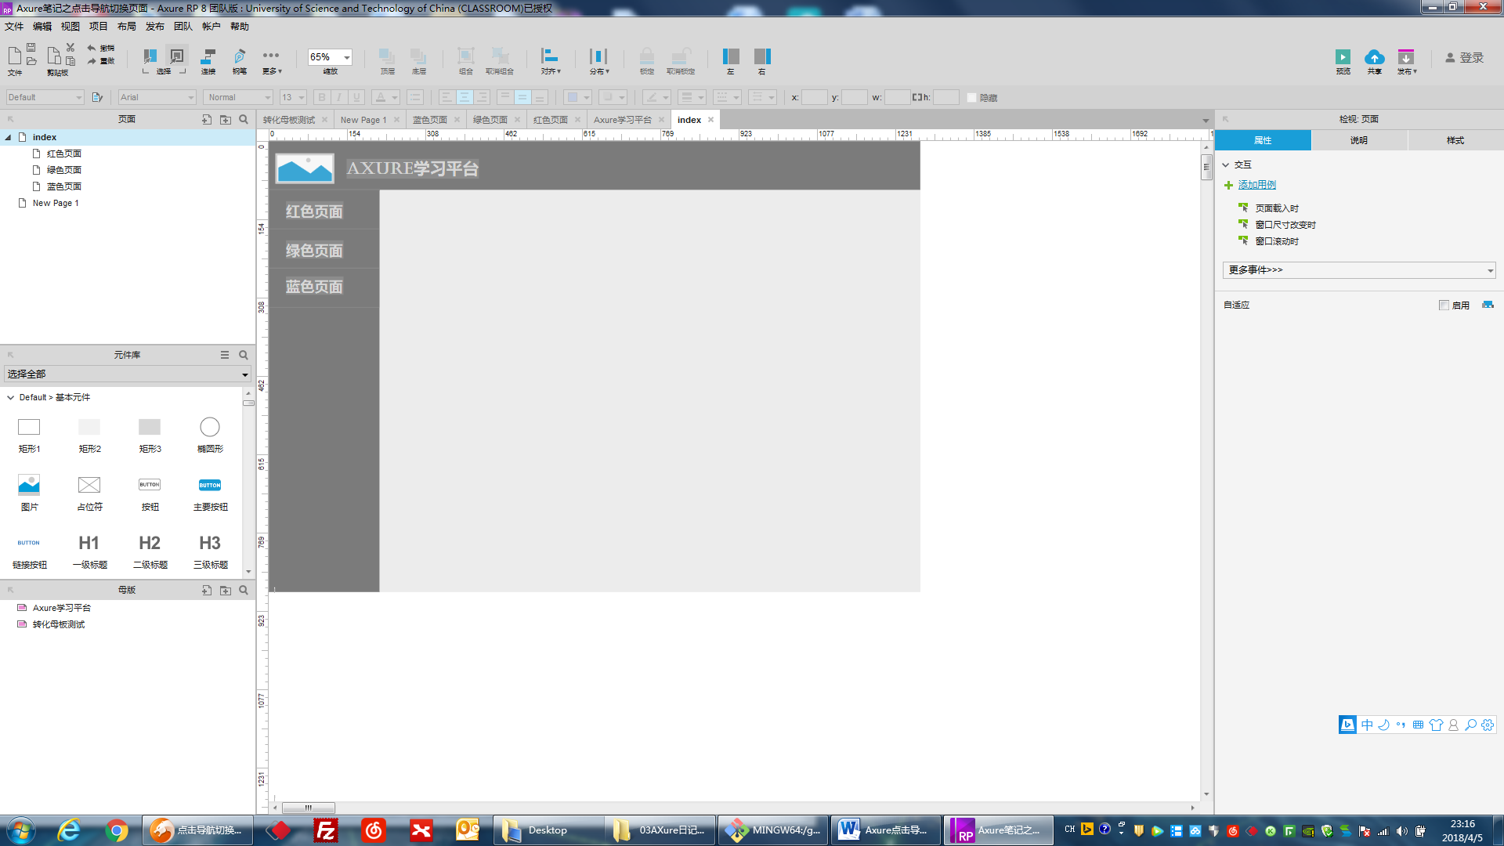

# 选中左侧导航中的“红色页面”菜单，点击右侧“属性”中的“创建连接”

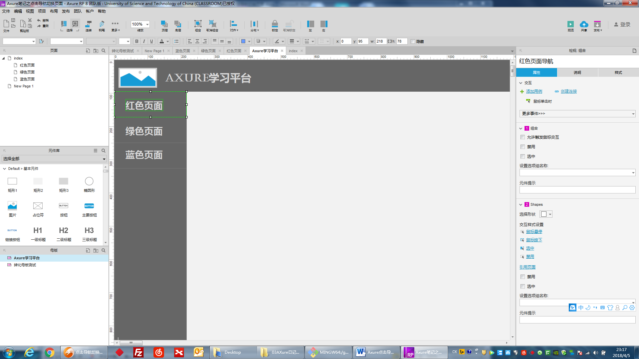

连接中选中“红色页面”

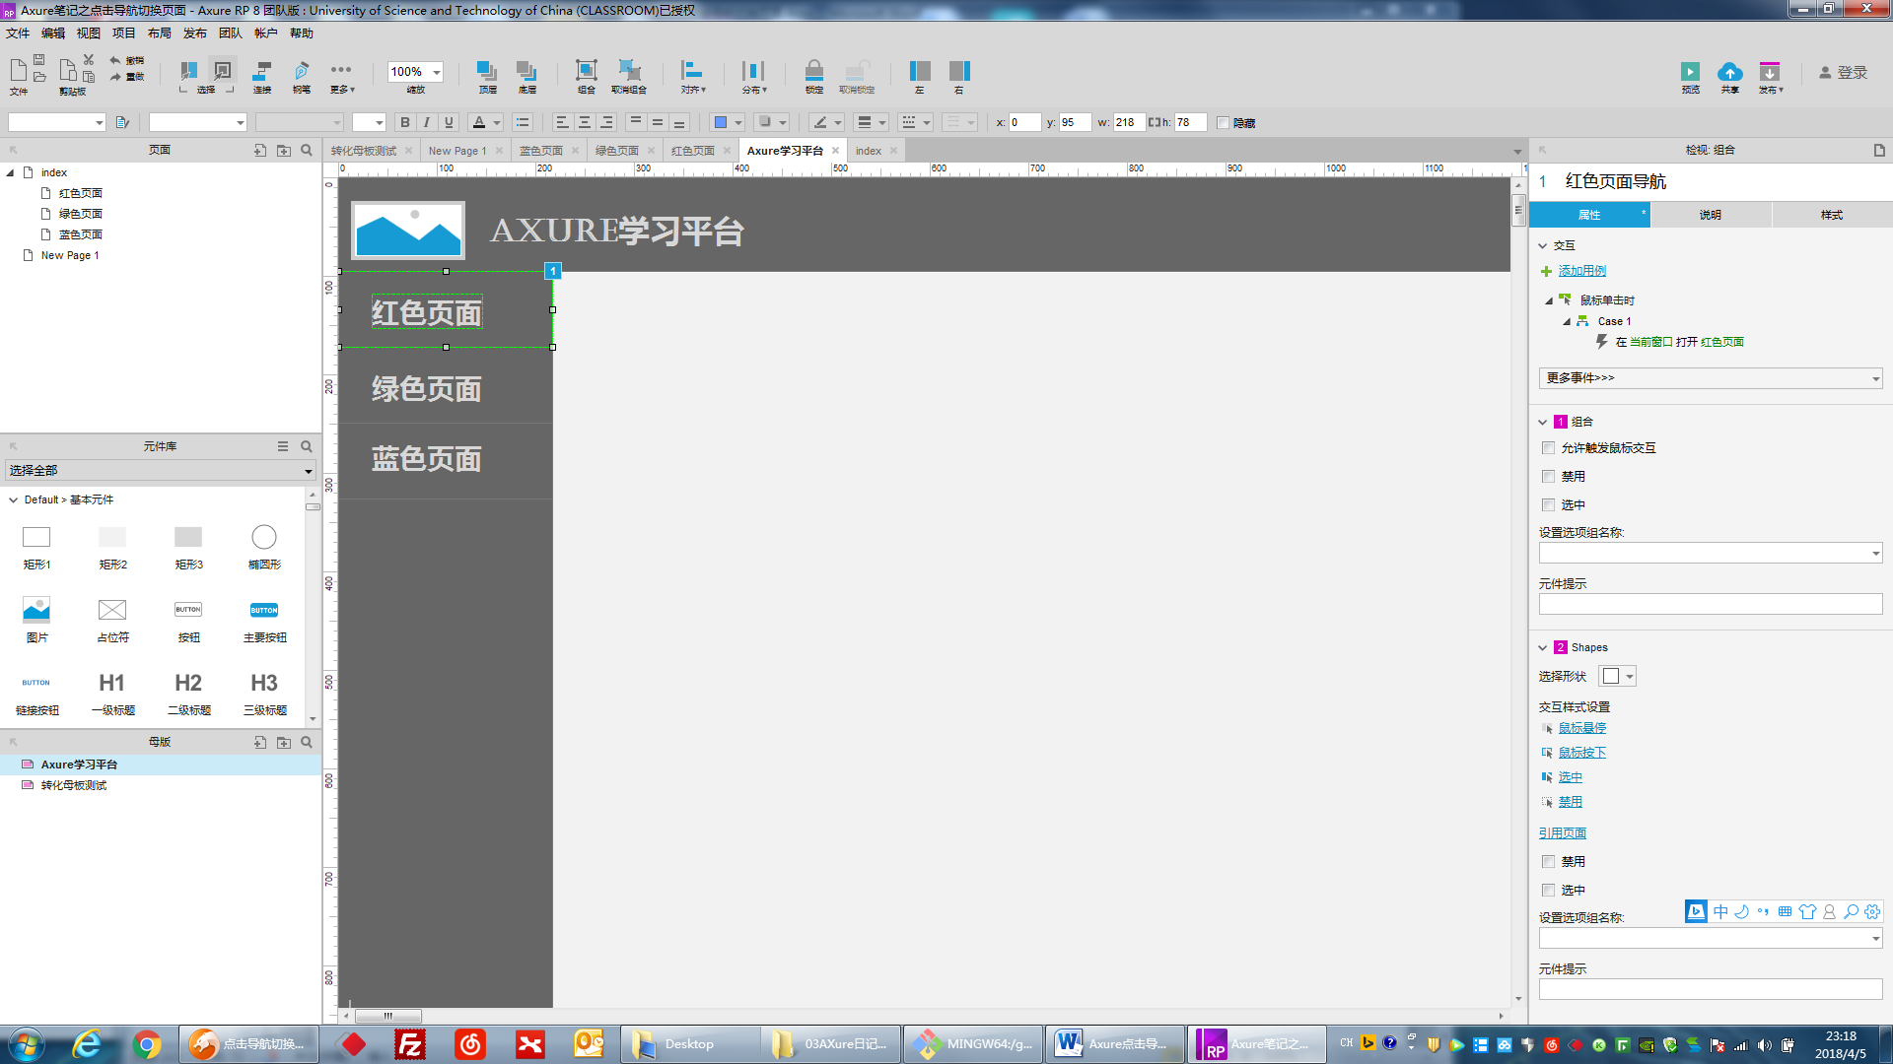

# 同理，选中母板中的“绿色页面”导航菜单，在属性的“创建连接”中选择“绿色页面”

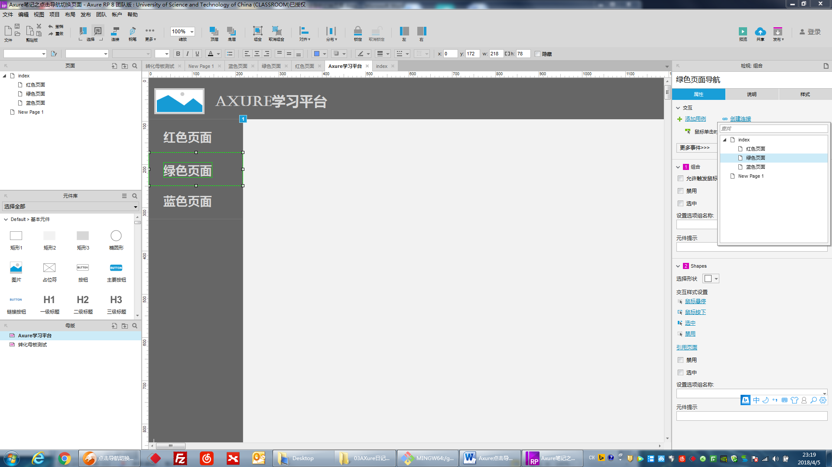

# 蓝色页面同理

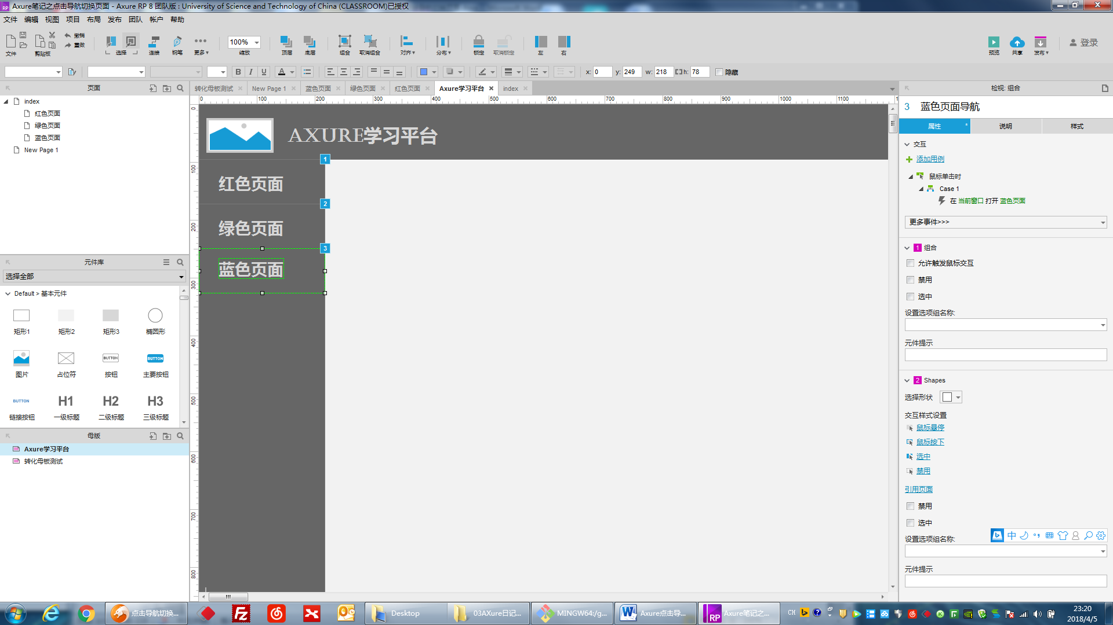

# 查看点击效果

进入index页面

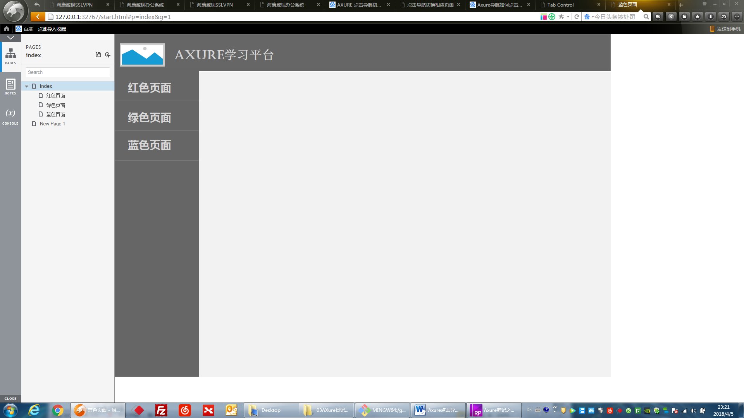

点击导航栏的“红色页面”菜单：

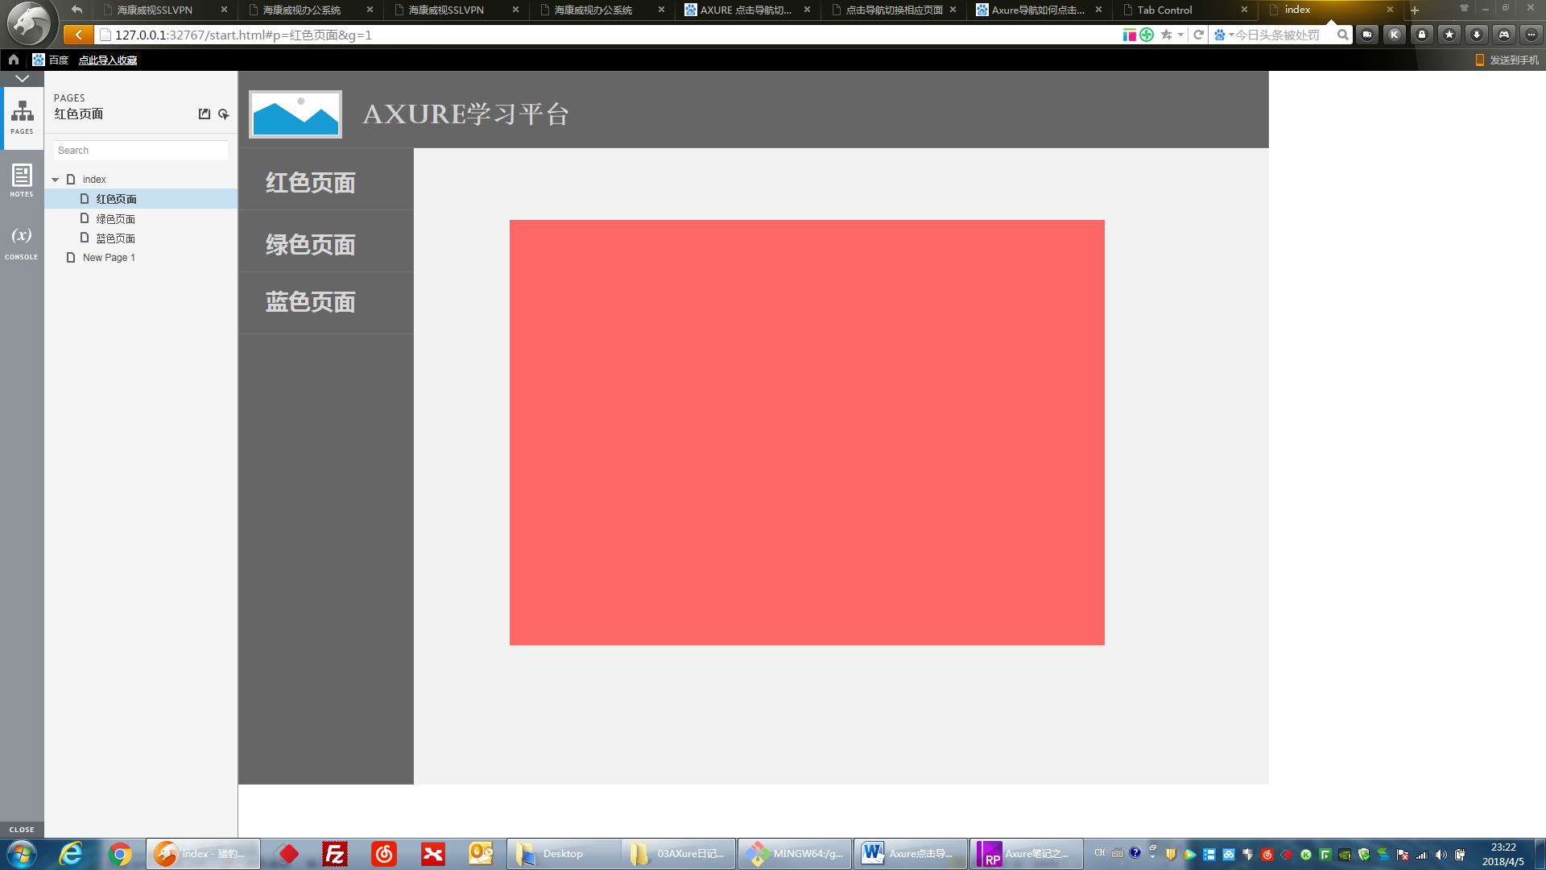

点击导航栏的“绿色页面”菜单：

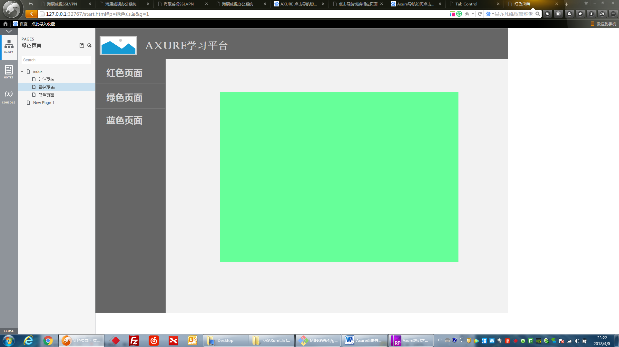

点击导航栏的“红色页面”菜单：

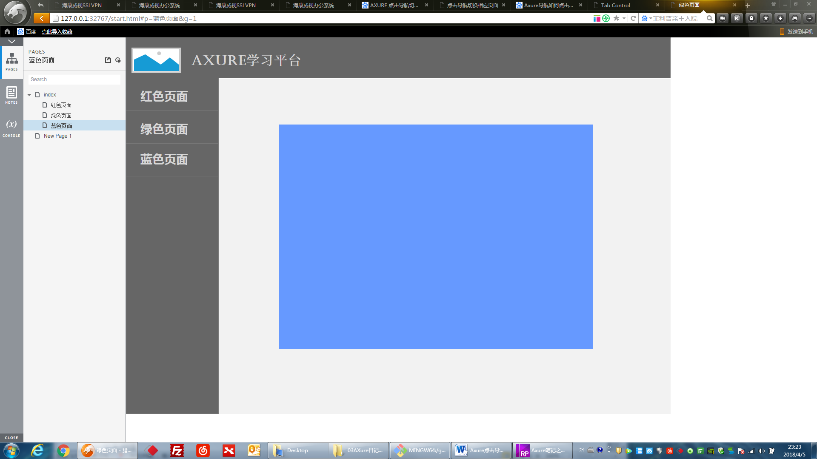

# 对导航栏的菜单在点击时改变样式

增加事件：鼠标悬停时，字体变色：右侧，[2]Shapes中，点击“鼠标悬停”，设置鼠标悬停时的字体颜色：

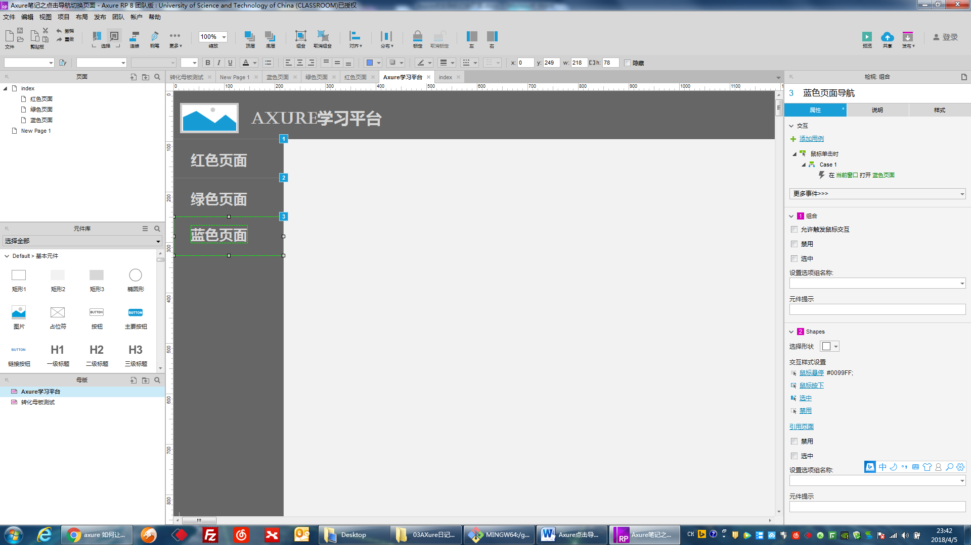

# 最终效果

无点击：

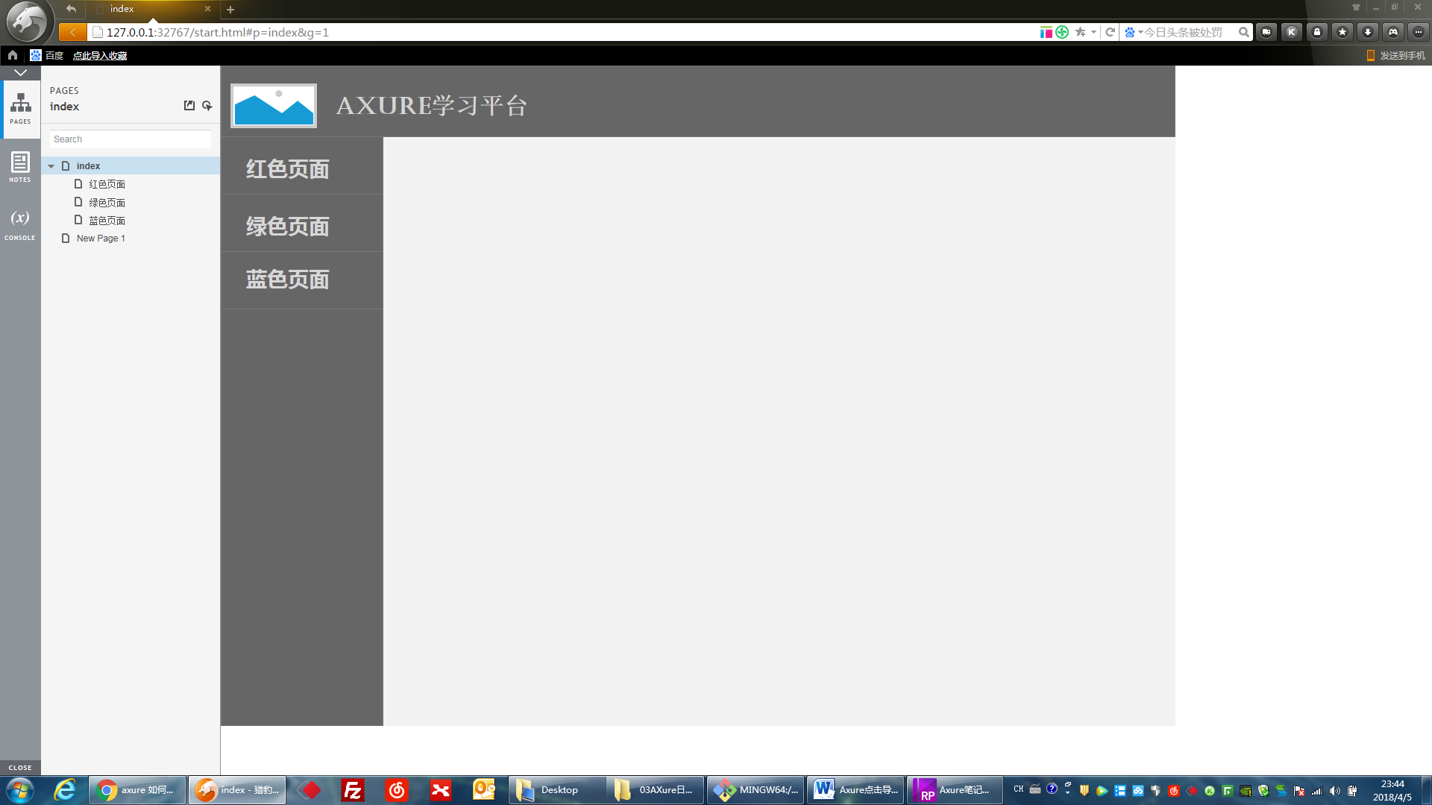

点击导航栏“红色页面”：

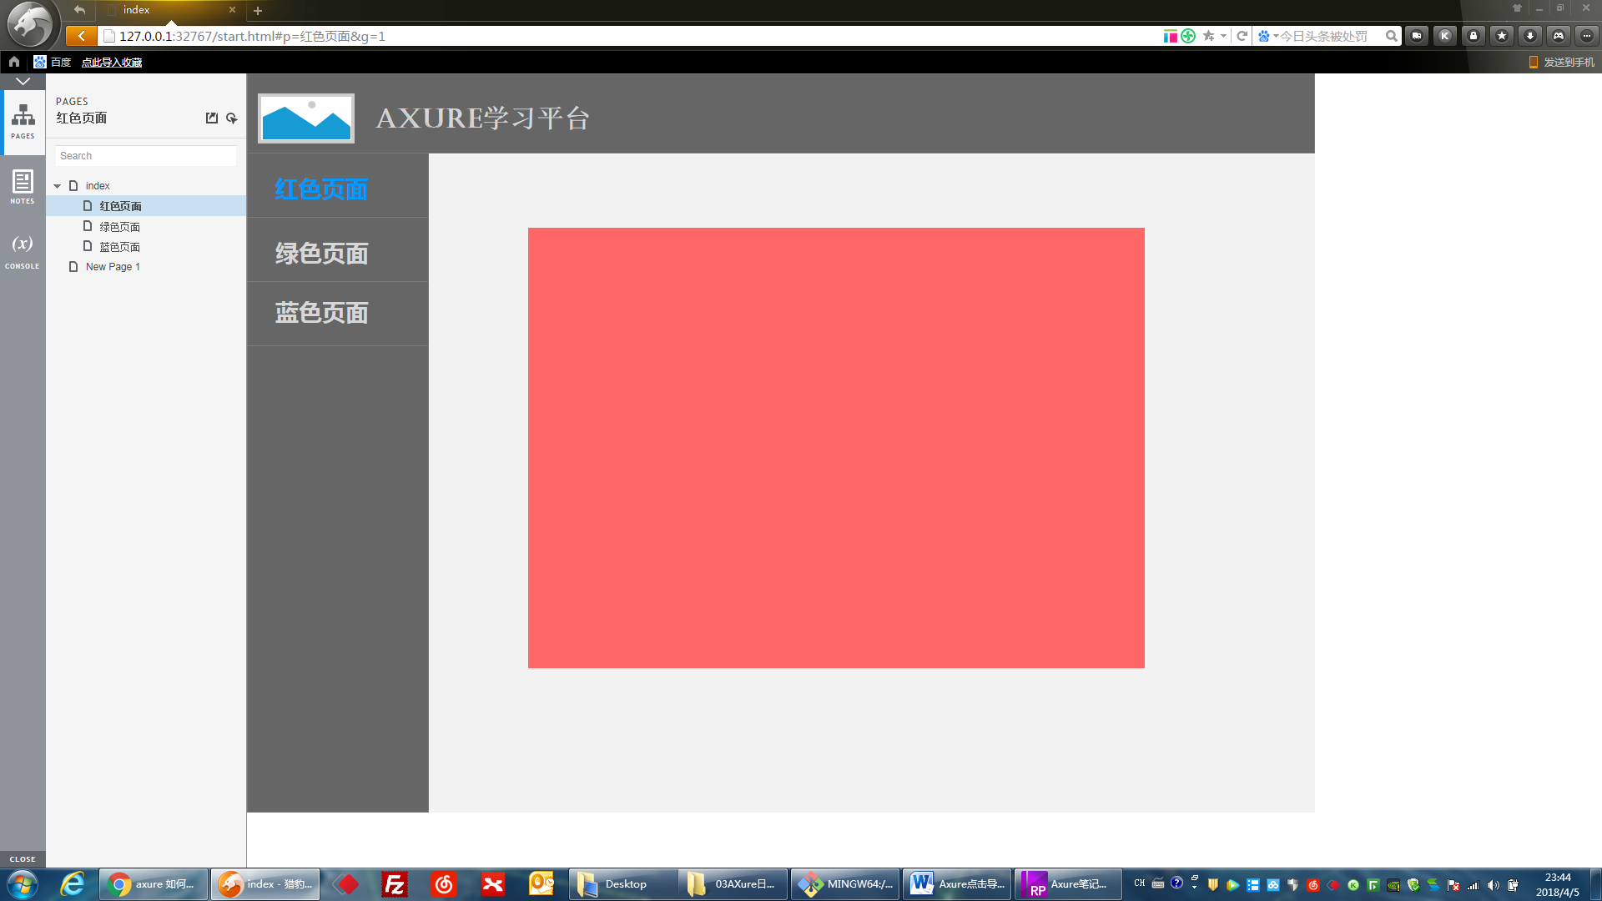

点击导航栏“绿色页面”：

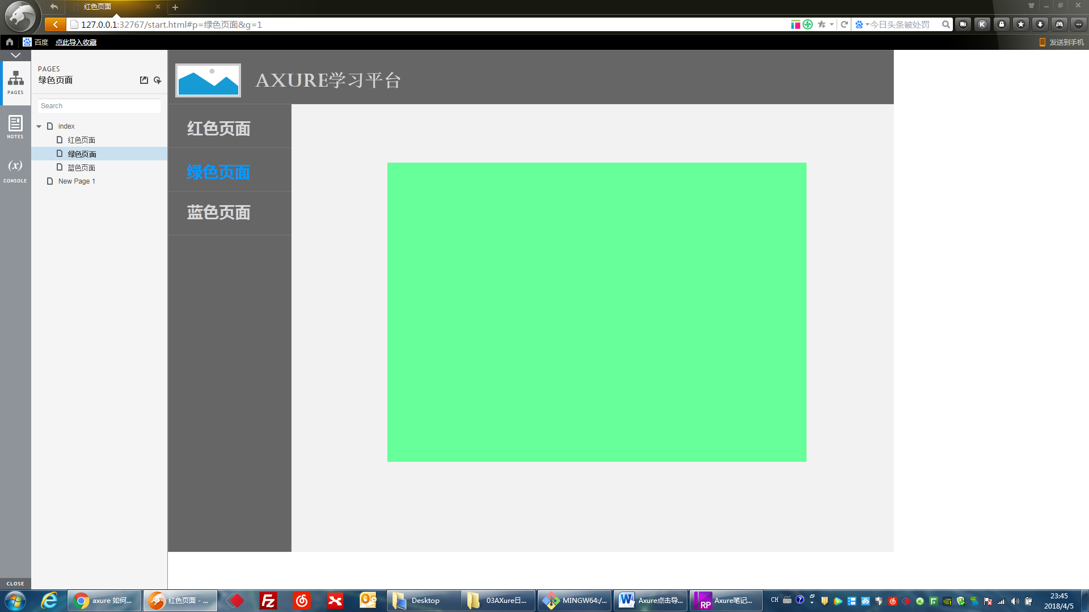

点击导航栏“蓝色页面”：

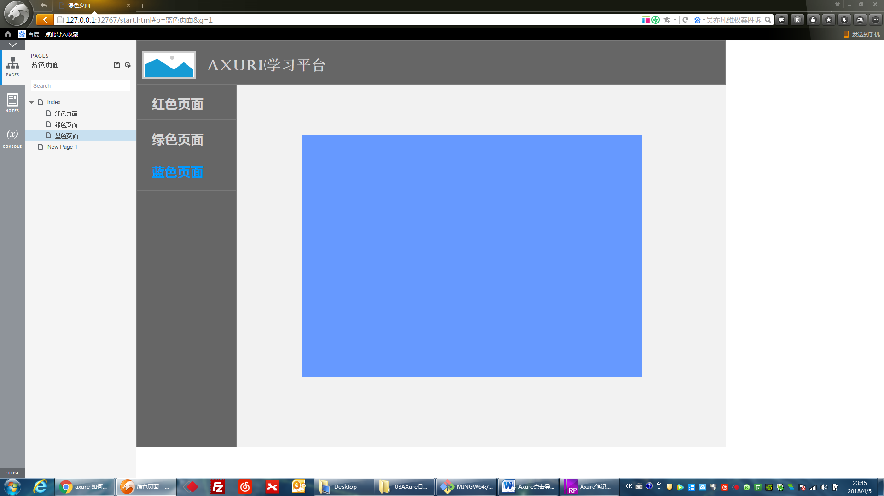

# Gif动图